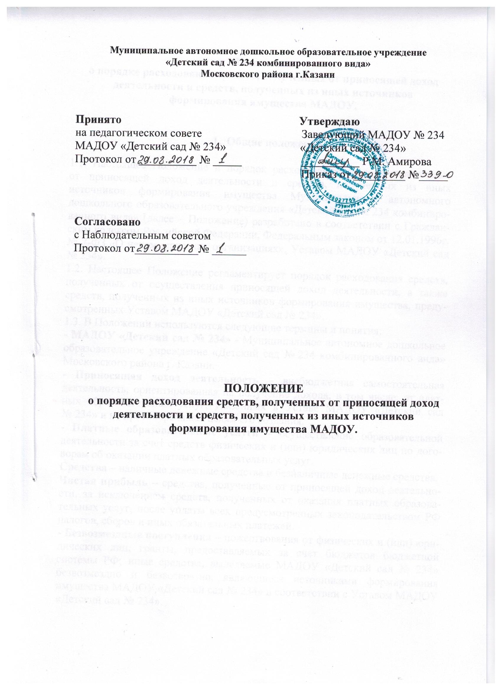

Положение о порядке расходования средств, полученных от приносящей доход деятельности и средств, полученных из иных источников формирования имущества МАДОУ.

- Общие положения.

1.1. Настоящее Положение и порядок расходования средств, полученных от приносящей доход деятельности и средств, полученных из иных источников формирования имущества Муниципального автономного дошкольного образовательного учреждения «Детский сад № 234 комбинированного вида» (далее – Положение) разработано в соответствии с Гражданским кодексом Российской Федерации, Федеральным законом от 12.01.1996г. № 7-ФЗ «О некоммерческих организациях», Уставом МАДОУ «Детский сад № 234».
1.2. Настоящее Положение регламентирует порядок расходования средств, полученных от осуществления приносящей доход деятельности, а также средств, полученных из иных источников формирования имущества, предусмотренных Уставом МАДОУ «Детский сад № 234».
1.3. В Положении используются следующие термины и понятия:
- МАДОУ «Детский сад № 234» - Муниципальное автономное дошкольное образовательное учреждение «Детский сад № 234 комбинированного вида» Московского района г. Казани.
- Приносящая доход деятельность – внебюджетная самостоятельная деятельность, ориентированная на получение дохода, в том числе, от платных образовательных услуг, указанных в Уставе МАДОУ «Детский сад № 234» и не противоречащая целям его создания.
- Платные образовательные услуги – осуществление образовательной деятельности за счет средств физических и (или) юридических лиц по договорам об оказании платных образовательных услуг.
Средства – наличные денежные средства и безналичные денежные средства.
Чистая прибыль – средства, полученные от приносящей доход деятельности, за исключением средств, полученных от оказания платных образовательных услуг, после уплаты всех предусмотренных законодательством РФ налогов, сборов и иных обязательных платежей.
- Безвозмездные поступления – пожертвования от физических и (или) юридических лиц, гранты, предоставляемых за счет бюджетов бюджетной системы РФ; иные средства, выделяемые МАДОУ «Детский сад № 234» безвозмездно и безвозвратно, являющиеся источниками формирования имущества МАДОУ «Детский сад № 234» в соответствии с Уставом МАДОУ «Детский сад № 234».

2. Расходование средств, полученных от оказания платных образовательных услуг.

2.1. Средства, полученные от оказания платных образовательных услуг, расходуются в соответствии с планом финансово-хозяйственной деятельности на:
− оплату труда работников МАДОУ «Детский сад № 234», занятых в процессе оказания платных образовательных услуг;
− начисления на оплату труда работников МАДОУ «Детский сад № 234», занятых в процессе оказания платных образовательных услуг;
− оплату установленных законодательством РФ налогов, сборов и иных обязательных платежей;
− покрытие снижения стоимости платных образовательных услуг для отдельных категорий обучающихся, предоставленной в соответствии с локальным нормативным актом МАДОУ «Детский сад № 234»;
− выплаты по иным обязательствам, в том числе перед кредиторами;
2.2. Внебюджетные средства в полном объеме (100%) поступают в распоряжение МАДОУ «Детский сад № 234».
2.3. Распределение внебюджетных средств осуществляется по решению заведующей.
2.4. Выплаты за счет внебюджетных средств производятся не позднее месяца, следующего за отчетным периодом, при условии поступления денежных средств на счет МАДОУ «Детский сад № 234».
2.5. МАДОУ «Детский сад № 234» в соответствии с законодательством Российской Федерации выступает налоговым агентом в части удержания налога на доходы физических лиц по трудовым и гражданско-правовым договорам за счет внебюджетных средств.

3. Планирование и расходование прибыли.

3.1. При осуществлении приносящей доход деятельности прибыль может планироваться на очередной финансовой год. В этом случае источником формирования чистой прибыли является планируемая прибыль, уменьшенная на разницу расходов, суммы налога на прибыль и иных обязательных налогов, сборов и платежей, уплачиваемых в соответствующий бюджет бюджетной системы РФ.
3.2. Чистая прибыль МАДОУ «Детский сад № 234» определяется в соответствии с бухгалтерским и налоговым законодательством, путем вычитания из суммы валовой прибыли за налоговый период (год), уменьшенной на разницу расходов, суммы налога на прибыль и иных обязательных налогов, сборов и платежей, уплачиваемых в соответствующий бюджет бюджетной системы Российской Федерации.
3.3. Чистая прибыль расходуется МАДОУ «Детский сад № 234» в соответствии с планом финансово-хозяйственной деятельности на:
3. оплату труда работников, занятых в осуществлении приносящей доход деятельности, выплаты работникам по трудовым договорам и вознаграждения привлеченным лицам по гражданско-правовым договорам за исключением работников, осуществляющих оказание платных образовательных услуг;
4. начисления на оплату труда;
5. приобретение нефинансовых активов, оказание услуг, выполнение работ, необходимых для осуществления приносящей доход деятельности;
6. покрытие снижения стоимости платных образовательных услуг для отдельных категорий обучающихся, предоставленной в соответствии с локальным нормативным актом МАДОУ «Детский сад № 234»;
7. оплату стоимости обучения для отдельных категорий обучающихся;
8. материально-техническое развитие МАДОУ «Детский сад № 234»;
9. командировочные расходы, а также выплаты стимулирующего и (или) компенсационного характера, материальная помощь, премии;
10. оплата коммунальных услуг, текущих ремонтов, содержание движимого и недвижимого имущества;
11. приобретение учебной, методической, научной литературы, периодических изданий для обеспечения образовательного процесса, управления и функционирования МАДОУ «Детский сад № 234»;
12. оплата рекламы уставных видов деятельности;
13. приобретение программных продуктов;
14. оплата досуговых, воспитательных, спортивно-оздоровительных мероприятий с участием работников и участников образовательного процесса МАДОУ «Детский сад № 234»;
15. затраты на проведение конкурсов, семинаров, олимпиад, круглых столов, совещаний и иных мероприятий, проводимых по инициативе и (или) с участием МАДОУ «Детский сад № 234»;
16. оплата юридических, экономических, консалтинговых и посреднических услуг МАДОУ «Детский сад № 234»;
17. приобретение (закупка) товаров, работ, услуг для нужд и уставной деятельности МАДОУ «Детский сад № 234».
3.4. Чистая прибыль, направляемая на материально-техническое развитие МАДОУ «Детский сад № 234», используется на следующие цели:
- текущий ремонт объектов основных средств, в том числе зданий и помещений;
- приобретение основных средств, в том числе компьютерного и мультимедийного оборудования, а также программного обеспечения;
- приобретение материальных запасов.

4. Расходование безвозмездных поступлений.

4.1. Безвозмездные поступления оформляются в соответствии с законодательством РФ.
4.2. Если цели расходования безвозмездных поступлений определены в соответствующем договоре (соглашении), расходование данных средств осуществляется в порядке и на цели, указанные в договоре (соглашении).
4.3. Для принятия решения о расходовании безвозмездных поступлений (включая анонимных), целевое назначение которых не определено, МАДОУ «Детский сад № 234» распорядительным актом создает совет по использованию безвозмездных поступлений. Решение о расходовании таких безвозмездных поступлений, включая размер денежных средств, подлежащих расходованию, принимается простым большинством голосов. При равенстве голосов направления расходования средств определяет руководитель МАДОУ «Детский сад № 234» исходя из предложений, выдвинутых советом по использованию безвозмездных поступлений.
4.4. В состав совета по использованию безвозмездных поступлений, целевое назначение которых не определено, должны входить: заведующий, педагогический работник, член наблюдательного совета.
4.5. Безвозмездные поступления, целевое назначение которых не определено, могут быть использованы лишь на цели деятельности МАДОУ «Детский сад № 234» закрепленные в уставе.
4.6. При определении направлений расходования безвозмездных поступлений, целевое назначение которых не определено, первоочередными направлениями расходования средств являются :
• развитие материально-технической базы МАДОУ «Детский сад № 234», включая приобретение учебно-методических материалов, средств обучения и воспитания, игрушек;
• покрытие снижения стоимости платных образовательных услуг для отдельных категорий обучающихся, предоставленной в соответствии с локальным нормативным актом МАДОУ «Детский сад № 234»;
• оплата стоимости обучения для отдельных категорий обучающихся, определяемых по решению совета по использованию безвозмездных поступлений;
• содержание имущества МАДОУ «Детский сад № 234», необходимого для обеспечения образовательного процесса;
• обеспечение охраны здоровья воспитанников, в пределах полномочий МАДОУ «Детский сад № 234»;
• обеспечение комплексной безопасности МАДОУ «Детский сад № 234»;
4.7. Расходование безвозмездных поступлений, целевое назначение которых не определено, может осуществляться как разово, так и в соответствии с планом расходования на определенный период. При этом расходование таких безвозмездных поступлений возможно как по одному, так и по нескольким направлениям расходования средств. Приоритетные направления расходования безвозмездных поступлений, целевое назначение которых не определено, определяются ОО самостоятельно исходя из экономической обоснованности. При этом необходимо помнить, что целью деятельности образовательной организации является образовательная деятельность по соответствующим образовательным программам.

5. Заключительные положения.

5.1. Не допускается принуждение к получению платных образовательных услуг.
5.2. Прием наличных денежных средств осуществляется в кассу МАДОУ «Детский сад № 234» в порядке, предусмотренном законодательством РФ для кассового обслуживания или безналичным расчетом через банки.
5.3. Не допускается прием наличных денежных средств работниками МАДОУ «Детский сад № 234», не осуществляющими кассовое обслуживание МАДОУ «Детский сад № 234».
5.4. Не допускается вовлечение обучающихся в финансовые отношения между их родителями (законными представителями) и МАДОУ «Детский сад № 234».
5.5. Отчет о поступлении и расходовании средств, полученных от приносящей доход деятельности, и средств, полученных из иных источников формирования имущества, осуществляется руководителем МАДОУ «Детский сад № 234» в порядке, предусмотренном уставом МАДОУ «Детский сад № 234».

